附件1：
“网络安全知识比拼排位赛”活动参与方式
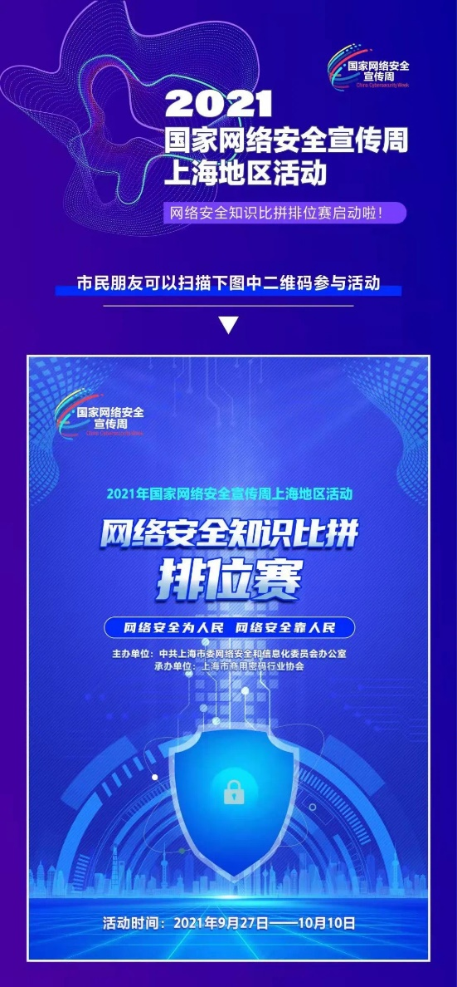
扫描下方二维码，参与到活动中来吧！
